

PUBLIC NOTICE

SAMPLE BALLOTS
GENERAL ELECTION NOVEMBER 5, 2024

In accordance with Arizona Revised Statutes 16-461.B., sample ballots for the General Election to be held on November 5, 2024, are available upon request from the Maricopa County Elections Department, 510 South 3rd Avenue, Phoenix, AZ 85003.You may contact their office at 602-506-1511 or visit their website at https://recorder.maricopa.gov/elections/.

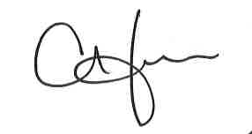
Chaveli Herrera, Town Clerk

AVISO PÚBLICO

BOLETAS ELECTORALES DE MUESTRA
ELECCIÓN GENERAL NOVIEMBRE 5 DE 2024

En conformidad con los Estatutos de Arizona Modificados 16-461.B., las boletas electorales de muestra para la Elección General que se llevará a cabo el 5 de noviembre de 2024, están disponibles del Departamento de Elecciones del Condado Maricopa, 510 South 3rd Avenue, Phoenix, AZ 85003. Puede comunicarse con su oficina al 602-506-1511 o visitar su sitio web en https://recorder.maricopa.gov/elections/.

Chaveli Herrera, Escribana del Pueblo

